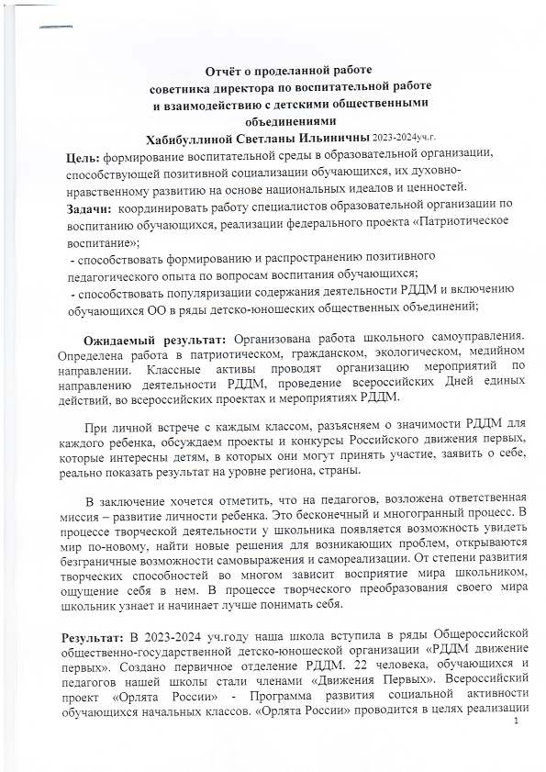
Федерального проекта «Патриотическое воспитание граждан российской федерации» зарегистрированы обучающиеся нашей школы.

Основные направления воспитательной работы школы:

Направление воспитательной работы | Задачи работы по данному направлению
Общеинтеллектуальное  (популяризация научных знаний, проектная деятельность) | Активная практическая и мыслительная деятельность. Формирование потребности к изучению, создание положительной эмоциональной атмосферы обучения, способствующей оптимальному напряжению умственных и физических сил обучающихся.  Воспитание экологической грамотности и социально значимой целеустремленности в трудовых отношениях школьников;  Изучение обучающимися природы и истории родного края.  Проведение природоохранных акций.  Выявление и развитие природных задатков и способностей обучающихся.
Гражданско-  патриотическое  (гражданско- патриотическое воспитание, приобщение детей к культурному наследию, экологическое воспитание) | Формирование гражданской и правовой направленности личности, активной жизненной позиции;  Формирование у воспитанников такие качества, как долг, ответственность, честь, достоинство, личность. Воспитание любви и уважения к традициям Отечества, школы, семьи.  Воспитание уважения к правам, свободам и обязанностям человека.
Духовно-нравственное  (нравственно-  эстетическое | Приобщение к базовым национальным ценностям российского общества, таким, как патриотизм, социальная солидарность, гражданственность, семья, здоровье, труд, творчество, наука, традиционные религии России, искусство, природа, человечество.  Формирование духовно-нравственных качеств личности. Воспитание человека, способного к принятию ответственных решений и к проявлению нравственного поведения в любых жизненных ситуациях.  Формирование дружеских отношений в коллективе. Воспитание нравственной культуры, основанной на самоопределении и самосовершенствовании.  Воспитание доброты, чуткости, сострадания, заботы и милосердия к окружающим людям.  Создание единой воспитывающей среды, в которой развивается личность ребенка, приобщение родителей к целенаправленному процессу воспитательной работы образовательного учреждения.  Включение родителей в разнообразные сферы жизнедеятельности образовательного учреждения.
Здоровьесберегающее  (физическое воспитание и формирование культуры здоровья, безопасность жизнедеятельности) | Формирование и развитие знаний, установок, личностных ориентиров и норм здорового и безопасного образа жизни с целью сохранения, и укрепления физического, психологического и социального здоровья обучающихся как одной из ценностных составляющих личности обучающегося и ориентированной на достижение планируемых результатов освоения основной образовательной программы основного общего образования. Формирование у обучающихся сознательного и ответственного отношения к личной безопасности и безопасности окружающих, усвоение ими знаний и умений распознавать и оценивать опасные ситуации, определять способы защиты от них, оказывать само - и взаимопомощь  Способствовать преодолению у воспитанников вредных привычек средствами физической культуры и занятием спортом.
Социальное  (самоуправление, воспитание трудолюбия, сознательного,  творческого отношения к образованию, труду в жизни, подготовка к сознательному выбору профессии) | Формирование готовности обучающихся к выбору направления своей профессиональной деятельности в соответствии с личными интересами, индивидуальными особенностями и способностями, с учетом потребностей рынка труда.  Формирование экологической культуры.  Формирование общественных мотивов трудовойдеятельности как наиболее ценных и значимых, устойчивых убеждений в необходимости труда на пользу обществу.  Воспитание личности с активной жизненной позицией, готовой к принятию ответственности за свои решения и полученный результат, стремящейся к самосовершенствованию, саморазвитию и самовыражению.
Профилактика безнадзорности и правонарушений, социально-опасных  явлений | Совершенствование правовой культуры и правосознания обучающихся, привитие осознанного стремления к правомерному поведению.  Организация работы по предупреждению и профилактике асоциального поведения обучающихся. Организация мероприятий по профилактике правонарушений, наркомании, токсикомании,  алкоголизма. Проведение эффективных мероприятий по  предотвращению суицидального риска среди детей и подростков.  Изучение интересов, склонностей и способностей  обучающихся «состоящих на профилактическом учёте».
Контроль за воспитательным процессом | Соблюдение отчетности всех частей воспитательного процесса.  Выявление успехов и недостатков в воспитательной работе
Экологическое | Воспитание экологической культуры школьников.

Выполнение поставленных задач осуществлялось через различные формы и методы:

В соответствии с планом воспитательной работы школы планом работы советника по воспитанию и взаимодействию с детскими общественными организациями, за текущий период обучающиеся приняли участие в следующих мероприятиях, акциях, конкурсах, проектах:

Дата  проведения | Название мероприятия, акции, проекта, конкурса | Отметка о выполнениии
31.08-02.09.2023 | «День знаний каждому» | Выполнено
07.09.2023 | Флэшмоб «211 лет со дня рождения Бородинского сражения» | Выполнено
30.09.2023 | Онлайн-флешмоб ко дню пожилых людей «Неугасим огонь души…» | Выполнено
05.10.2023 | День учителя, акция «Мой учитель-мой кумир!» | Выполнено
05.10.2023 | Флешмоб ко дню учителя«С Днем Учителя!» | Выполнено
05.10.2023 | Челлендж «Селфи с учителем» | Выполнено
07.10.2023 | Акция «Моим стихам…» | Выполнено
08.10.2023 | Акция «Письмо солдату» | Выполнено
14.10.2023 | Акция «Своих не бросаем» | Выполнено
16.10.2023 | Акция «Супер-папа» | Выполнено
25.10.2023 | Акция «Школьный книговорот» | Выполнено
25.10.2023 | Акция «На страницах любимых книг» | Выполнено
08.11.2023 | Акция, посвященная «Дню памяти сотрудников органов внутренних дел России, погибших при исполнении служебных обязанностей» | Выполнено
10.11.2023 | Мероприятие «Первая помощь» | Выполнено
20.11.2023 | Акция «75 лет со дня начала Нюрнбергского процесса» | Выполнено
20.11.2023 | Кинолекторий «День начала Нюрнбергского процесса». | Выполнено
21.11.2023 | Квест - пазл «Нюрнбергский процесс» | Выполнено
23.11.2023 | Акции ко дню мамы | Выполнено
01.12.2023 | Письмо (открытка) солдатам | Выполнено
02.12.2023 | Акция «ОГНИ ПАМЯТИ» возложение цветов | Выполнено
02.12.2023 | Акция «Герои моей семьи» | Выполнено
08.12.2023 | Международный день художника.  «Интерактивный музей»  " История одного художника г. Маркса" | Выполнено
24.12.2023 | Интеллектуальный марафон «Государственные символы России" | Выполнено
25.12.2023 | День принятия Федеральных конституционных законов о Государственных символах Российской Федерации.  Интеллектуально-развлекательный QR- квест | Выполнено
20.01.2024 | Акция «Покорми птиц» | Выполнено
21.01.2024 | Акция «Взгляд в будущее» | Выполнено
25.01.2024 | Акция «Видео поздравление для студентов» | Выполнено
25.01.2024 | Акция «Глазами маленьких» | Выполнено
26.01.2024 | Акция «Читаем вместе» (Ленинградский салют) | Выполнено
26.01.2024 | «Пусть живые запомнят – поколения знают» Встреча с жительницей блокадного Ленинграда» | Выполнено
27.01.2024 | Акция «Свеча памяти» | Выполнено
27.01.2024 | Кинолекторий памяти жертв Холокоста и Блокады Ленинграда. | Выполнено
02.02.2024 | Акция «Имена героев в названиях улиц» | Выполнено
02.02.2024 | Показ документального фильма "Сталинградская битва. Чуйков против Паулюса" | Выполнено
02.02.2024 | Квест "Сталинградская битва". | Выполнено
08.02.2024 | День науки  Интеллектуальная игра «Умный, еще умнее» | Выполнено
08.02.2024 | Викторину "День российской науки"  Настольная игра «Ученый говорит» | Выполнено
21.02.2024 | Фотозона «Моя любовь к родному языку» | Выполнено
03.03.2024 | Информационный стенд 200 ЛЕТ СО ДНЯ РОЖДЕНИЯ КОНСТАНТИНА ДМИТРИЕВИЧА УШИНСКОГО. | Выполнено
05.03.2024 | Литературный час "Педагог и его подвиги". | Выполнено
06.03.2024 | Акция к 8 марта « Подарок маме» | Выполнено
18.03.2024 | исторический час "Возвращение Крыма в Россию" | Выполнено
27.03.2024 | Фотовыставка «Весь мир театр», | Выполнено
10.04.2024 | " Киноуроки в школах России " показ фильма «Эра» | Выполнено
12.04.2024 | Фотозона" Мой Космос" | Выполнено
17.04.2024 | Акция «Талисман добра» | Выполнено
19.04.2024 | ИНФОРМАЦИОННЫЙ СТЕНД КО ДНЮ ПАМЯТИ О ГЕНОЦИДЕ СОВЕТСКОГО НАРОДА НАЦИСТАМИ И ИХ ПОСОБНИКАМИ В ГОДЫ ВЕЛИКОЙ ОТЕЧЕСТВЕННОЙ ВОЙНЫ | Выполнено
20.04.2024 | «Экобукварь» | Выполнено
21.04.2024 | Всероссийская Акция «Сад памяти» | Выполнено
26.04.2024 | Всероссийская Акция «Избирательный диктант» | Выполнено
27.04.2024 | Всероссийская Акция «Диктант Победы» | Выполнено
03.03.2024 | «5 дней для добрых дел» | Выполнено
03.05.2024 | Акция «Окна Победы» | Выполнено
04.05.2024 | Акция «Бессмертный полк» | Выполнено
05.05.2024 | Акция «Георгиевская лента» | Выполнено
06.05.2024 | Акция «Наследники Победы» | Выполнено
19.05.2024 | Фотозона «День пионерии» | Выполнено
20.05.2024 | Акция «Собери макулатуру – сохрани дерево» | Выполнено
01.06.2024 | Благотворительная акция «Активные каникулы» | Выполнено
07.06.2024 | Акция «Флаги России»  «Окна России» | Выполнено

Вывод:
Положительные моменты: Провели много мероприятий в различных направлениях. Дети с удовольствием участвуют в различных мероприятиях, конкурсах, слётах, акциях, соревнованиях.

